河南省泌阳县2014-2015学年度上学期期中考试九年级物理试卷及答案

注意事项：
1．本试卷共6页，五大题，22小题，满分70分，考试时间60分钟.请用钢笔或圆珠笔直接答在试卷上.
2．答卷前将密封线内的项目填写清楚.
题 号 | 一 | 二 | 三 | 四 | 五 | 总 分
得 分

得分 | 评卷人
一、填空题（每空1分，共14分）

1.央视一套播出的“舌尖上的中国”节目深受广大群众喜爱，味道鲜美的微山湖炖鱼是济宁人民“舌尖上的美食”.炖鱼满屋飘香是由 造成的，烹饪过程中其内能是通过 方式改变的.
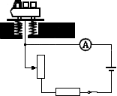
2. 能量守恒定律：能量既不会凭空消灭，也不会凭空产生，它只会从一种形式 为其他形式，或者从一个物体 到其他物体，而在这两个过程中，能量的总量保持不变．
P
3. 橡胶棒与毛皮摩擦，橡胶棒由于___________电子而带负电.把带负电的橡胶棒靠近与作业纸摩擦过的塑料吸管，发现吸管被推开，说明吸管带____________电.
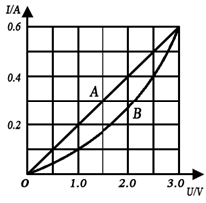
4. 如图是大型电子地磅的电路原理图.当称重物时，在压力作用下滑片P向下端滑动，变阻器连入电路的电阻________，电流表的示数________（以上两格均选填“变大”、“变小”或“不变”）.这样把电流对应的重量刻在电流表的刻度盘上，就可以读出被称物体的重量.
5. 一段导体两端电压时10V时，导体中的电流是0.5A，此导体的电阻是 Ω．如果导体两端的电压降到1V，导体的电阻是 Ω．
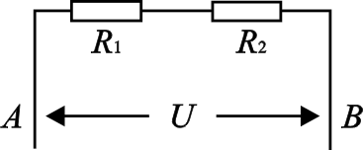
6. 有两个电路元件A和B.流经各元件的电流I与其两端电压U的关系如图所示.把A、B元件并联后接在１V电源两端，并联电路的总电流为 A，此时元件B的电阻是 Ω.
7. 如图所示电路中，R₁∶R₂＝1∶2，则通过它们的电流之比是 ，加在它们两端的电压之比是 .
二、选择题（每小题2分，共16分）在每个小题的选项中，只有一个选项符合题目要求，请将答案填在下面的表格中）
得分 | 评卷人
题号 | 8 | 9 | 10 | 11 | 12 | 13 | 14 | 15
答案
8. 关于物体的内能，下列说法正确的是（ ）
A.温度为0℃的物体没有内能
B.物体内能增加，一定是通过外界对物体做功
C.正在沸腾的水吸收热量，温度增加，内能不变
D.在相同物态下，同一物体温度降低，它的内能会减少
9.汽车的正常运行除了要加油外，还需要加水，水作为冷却剂有其重要的意义，这是因为水具有（ ）
A.较低的凝固点 B.较大的比热容 C.较小的密度 D.较高的沸点
10.内燃机在做功冲程中，高温气体迅速膨胀而做功，此时这些气体的内能和温度变化的情况是（ ）
A.内能减小，温度降低 B.内能增加，温度升高
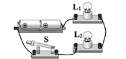
C.内能减小，温度升高 D.内能增加，温度降低
11. 如图所示的电路中，闭合开关S后，下列说法正确的是：（ ）
A．L₁、L₂两灯泡串联
B．通过L₁灯的电流大于L₂灯的电流
C．L₁、L₂两灯泡并联
D．若L₁灯丝烧断，L₂灯仍能正常发光
12．小聪家里有一台透明门的电冰箱，当他打开冰箱门时，冰箱内的灯就亮；当他关闭冰箱门时，冰箱内的灯就熄灭，但压缩机依然工作．小聪断定冰箱门上有一个开关S，下面小聪的判断中正确的是（ ）
A.冰箱内的照明灯和压缩机串联
B.冰箱内的照明灯和压缩机并联，开关S在干路上
C.冰箱内的照明灯和压缩机并联，开关S和照明灯串联
D.冰箱内的照明灯和压缩机并联，开关S和压缩机串联
13. 下列物品中，通常情况下属于导体的是（ ）
A．陶瓷碗 B．橡胶手套 C．钢尺 D．塑料笔杆
14. 下列关于电流、电压、电阻的关系说法正确的是（ ）
A.电压大的电路中电流一定大 B.电阻大的电路中电流一定小
C.导体中的电流与电压、电阻无关 D.导体中的电阻与电流、电压无关
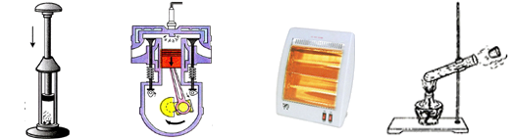
15. 在进行如图所示的实验或有关装置工作时，能量转化由机械能转化为内能的是（ ）
A B C D
(电暖炉)
得分 | 评卷人
三、作图题（每小题2分，共4分）

16. 近年来，我市新增了不少新能源公交车，在公交车后门的两侧扶手上，各装有一个按钮（相当于一个开关），想要下车的乘客只要按下任何一个按钮，装在驾驶台上的指示灯都会发光．提醒司机有乘客需要下车．请设计一个符合要求的电路图．（已画出指示灯和电源，如图所示）
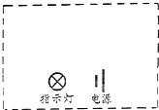

17. 按照图甲所示的电路图，将图乙中的各个元件用线连接起来
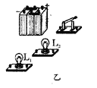
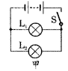

四、实验探究题
得分 | 评卷人
（第18题4分，第19题7分，第20题8分，共19分）

18、为了比较水和煤油的吸热能力，小明设计了如下实验步骤：
A．在两个同样的烧杯中，分别装入等体积的水和煤油；
B．用两支温度计分别测出水和煤油的初温；
C．在烧杯中，分别放人功率相同的电热器，加热时间相同；
D.用温度计分别测出水和煤油的末温.
小聪认为：
(1)步骤A存在的错误是：_________________________ ____，
应改为________________________________________ ______；
(2)步骤C，加热时间相同是为了使水和煤油___________ __.
(3)步骤B和D是为了得出水和煤油的______________ ______.
19．如题图甲所示，是用伏安法测定电阻的实验装置.
（1）在连接电路时开关应 .
（2）闭合开关前滑动变阻器滑片的位置如题图甲所示，这是 （选填“合理”或“不合理”）的；滑动变阻器是通过改变导体的 来改变电阻的，它在电路中的作用除了可以调节电路中的电流和电阻两端的电压外，还可以 .
（3）如果闭合开关后发现，电流表指针向左偏转（如题图乙所示），产生故障的原因可能是 ，排除故障后，调节滑动变阻器滑片的位置，当电压表的示数为2.4V 时，电流表的示数如题图丙所示为 A ，则被测电阻的阻值为 Ω.
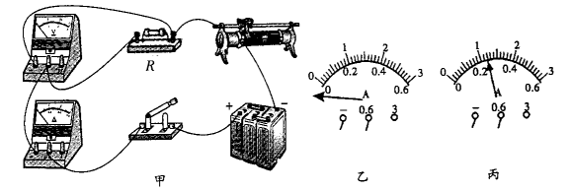
20．在探究“电流与电阻的关系”的实验中.所选定值电阻的阻值分别为R₁=5Ω，R₂ =l0Ω，R₃= 20Ω,滑动变阻器的规格为“15Ω 1A”.
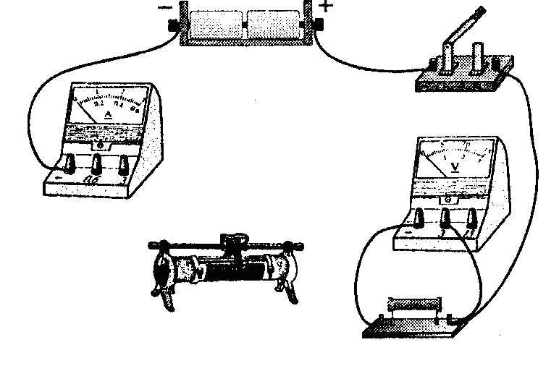
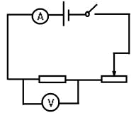

(l)根据电路图用笔划线代替导线，将图乙所示的实物电路连接完整.
(2)连好电路后，按下列步骤进行实验：
①将R₁接入电路，调节滑动变阻器，使电压表的示数为1.5V，记下I₁.
②用R₂替换R₁接入电路，接下来的操作是：_______ _______.
③用R₃替换R₂接入电路，当滑动变阻器接入电路的阻值最大时，电压表的示数也大于1.5V，实验无法进行下去.请写出一种解决问题的方法使实验继续进行下____________________________________________________.
(3)本实验的结论是：__________________________________________.

得分 | 评卷人
五、综合应用题（第21题9分，第23题8分，共17分）

21、燃气灶烧水时，把质量为2kg、初温为20℃的水加热到100℃，共燃烧了0.02m³天然气（假设天然气完全燃烧）．已知水的比热容为4.2×10³J/（kg.℃），天然气的热值为8.4×l0⁷J/m³.求：
（1）水吸收的热量；
（2）天然气完全燃烧放出的热量；
（3）燃气灶烧水时的效率．

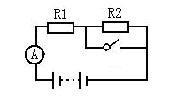
22.如图所示，电阻R₁=12Ω.开关断开时， 通过的电流为0.3A；开关闭合时，电流表的示数为 0.5A.求：
（1）电源电压为多大？
（2）电阻R₂的阻值为多大？

参考答案

一、填空题
1、分子热运动 热传递 2、转化 转移
3、得到 负 4、变小 变大
5、20 20 6、0.3 10
7、1∶1 1∶2
二、选择题
题号 | 8 | 9 | 10 | 11 | 12 | 13 | 14 | 15
答案 | D | B | A | A | C | C | D | A
三、作图题略
四、选择题
18、（1）（2分）装入等体积的水和煤油；装入等质量的水和煤油
（2）（1分）吸收相同的热量
（3）（1分）温度升高的度数或温度变化
19、（1）（1分）断开 （2）（3分）不合理 长度 保护电路
（3）（3分）电流表正负接线柱接反 0.24 10
20．(1)略（2分）.
(2)（2分）②调节滑动变阻器，使电压表示数为1.5V，记下I ₁
（2分）③换用阻值更大的滑动变阻器（在电路中串联一个电阻；
减小电源电压；把R₃换为阻值为15Ω的定值电阻）
(3)（2分）当电压一定时，电流与电阻成反比

五、综合应用题
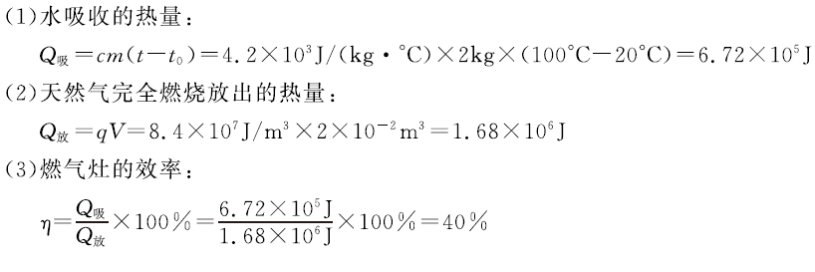
21、

22、（1）(4分)6 V （2）(5分)8Ω

